COE-DAF-CM-2020-0028
No. EXPEDIENTE

No. DOCUMENTO
SNCC.D.001

21 de diciembre de 2020
CENTRO DE OPERACIONES DE EMERGENCIAS COE
solicitud de compra o contratación
unidad operativa de compras y contrataciones
Página 1 de 1

No. Solicitud: COE-DAF-CM-2020-0028

Objeto de la compra: Adquisición de casas de campañas para 4 personas).

Rubro: carpas.

Planificada: No

Detalle pedido
Ítem | Código | Descripción | Unidad de Medida | Cantidad Solicitada | Precio Unitario Estimado | Monto
1 | 49121503 | CASAS DE CAMPAÑAS PARA 4 PERSONAS | unidad | 325 | 3,400 | 1,105,000.00
 |  |  |  |  | Total: | 1,105,000.00
Observaciones: Para abastecer almacén y usar durante el Operativo de Navidad 2020, que llevara a cabo el Centro de Operaciones de Emergencias, COE, con las demás instituciones que la conforman.
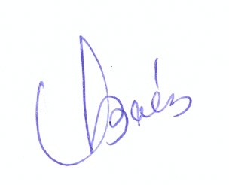

Vilma Báez Almonte
_________________________
Responsable de la Unidad Operativa de Compras y Contrataciones

Conforme al Catálogo de Bienes y Servicios.

